

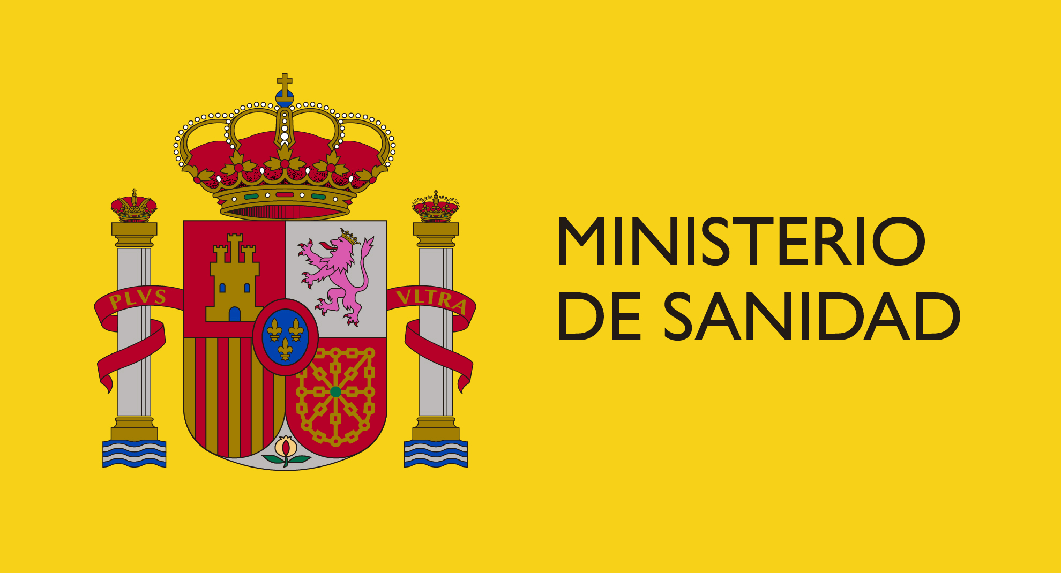
Aquest equip ha estat finançat
pel Fons Europeu Next Generation
i pel Pla de Recuperació, Transformació
i Resiliència del Govern d’Espanya

